 |  |  |  | Приложение "4"
 |  |  |  | к акту лесопатологического обследования
Фотофиксация |  | Унинское |  |  | участковое лесничество
 |  |  |  |  | урочище(лесная дача)
 | квартал | 11 | выдел | 24 | лесопатологический выдел |  |  | 1
 |  |  |  |  |  |  | Площадь | 2,3
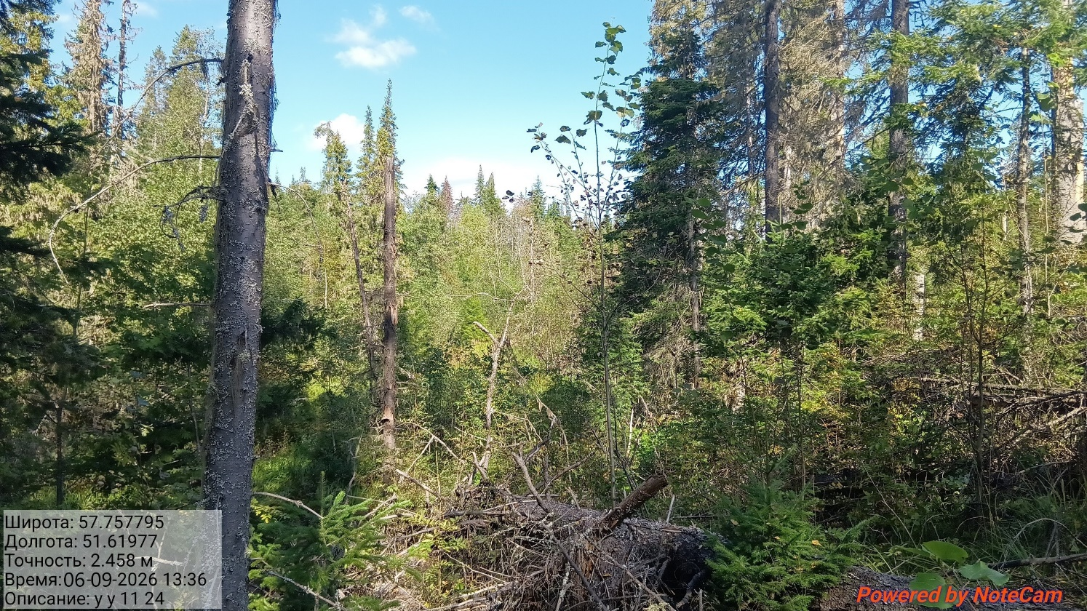
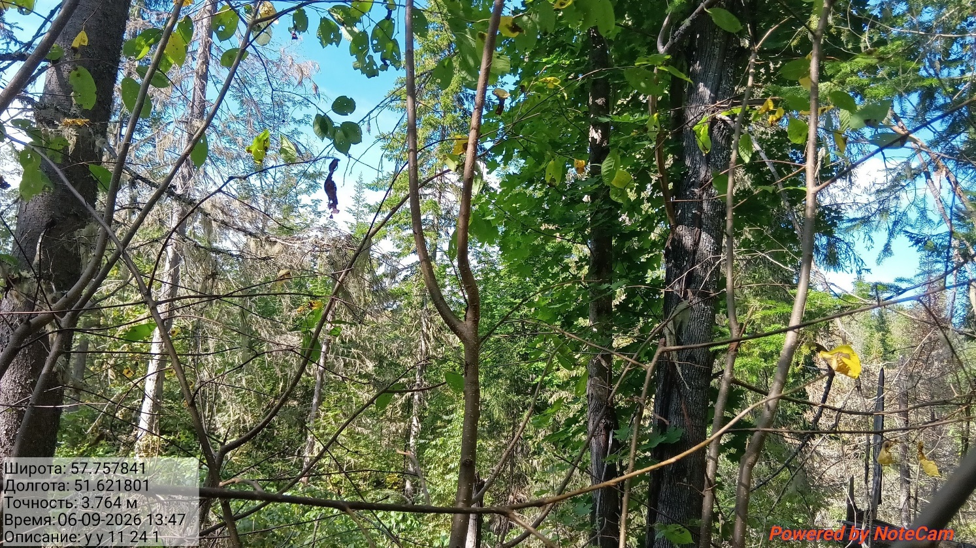
Исполнитель работ по проведению лесопатологического обследования:
Инженер-лесопатолог КОГКУ "Кировлесцентр" Усатов Е.А.
 |  |  |  | Приложение "4"
 |  |  |  | к акту лесопатологического обследования
Фотофиксация |  | Унинское |  |  | участковое лесничество
 |  |  |  |  | урочище(лесная дача)
 | квартал | 11 | выдел | 37 | лесопатологический выдел |  |  | 1
 |  |  |  |  |  |  | Площадь | 4,5
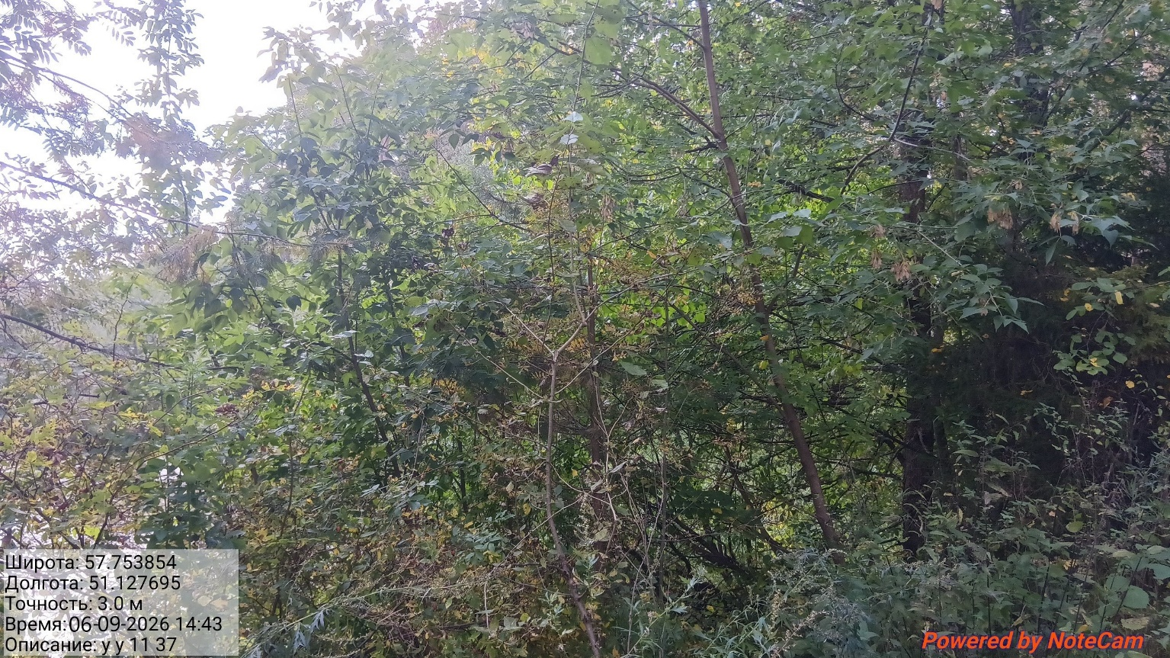
Исполнитель работ по проведению лесопатологического обследования:
Инженер-лесопатолог КОГКУ "Кировлесцентр" Усатов Е.А.
 |  |  |  | Приложение "4"
 |  |  |  | к акту лесопатологического обследования
Фотофиксация |  | Унинское |  |  | участковое лесничество
 |  |  |  |  | урочище(лесная дача)
 | квартал | 11 | выдел | 9 | лесопатологический выдел |  |  | 1
 |  |  |  |  |  |  | Площадь | 1,8
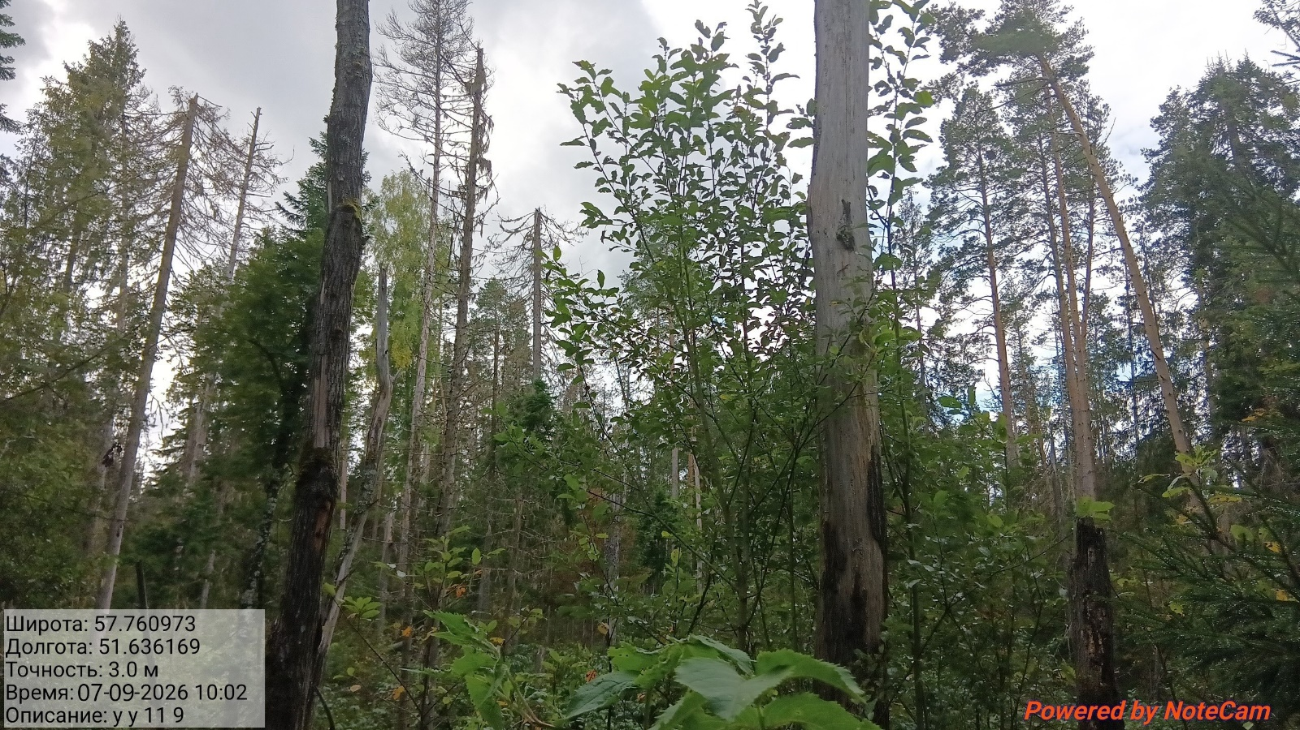
Исполнитель работ по проведению лесопатологического обследования:
Инженер-лесопатолог КОГКУ "Кировлесцентр" Усатов Е.А.
 |  |  |  | Приложение "4"
 |  |  |  | к акту лесопатологического обследования
Фотофиксация |  | Унинское |  |  | участковое лесничество
 |  |  |  |  | урочище(лесная дача)
 | квартал | 11 | выдел | 13 | лесопатологический выдел |  |  | 1
 |  |  |  |  |  |  | Площадь | 8,1
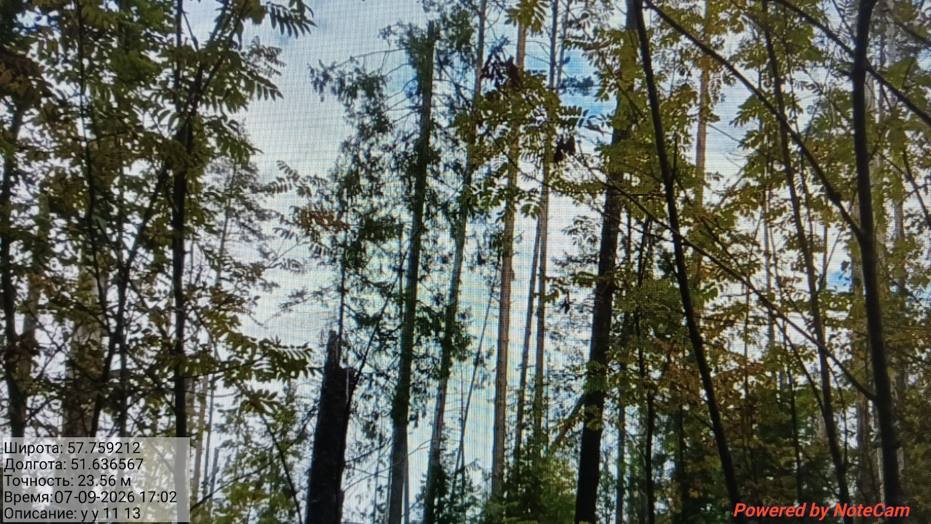
Исполнитель работ по проведению лесопатологического обследования:
Инженер-лесопатолог КОГКУ "Кировлесцентр" Усатов Е.А.
 |  |  |  | Приложение "4"
 |  |  |  | к акту лесопатологического обследования
Фотофиксация |  | Унинское |  |  | участковое лесничество
 |  |  |  |  | урочище(лесная дача)
 | квартал | 11 | выдел | 14 | лесопатологический выдел |  |  | 1
 |  |  |  |  |  |  | Площадь | 38,7
 |  |  |  | 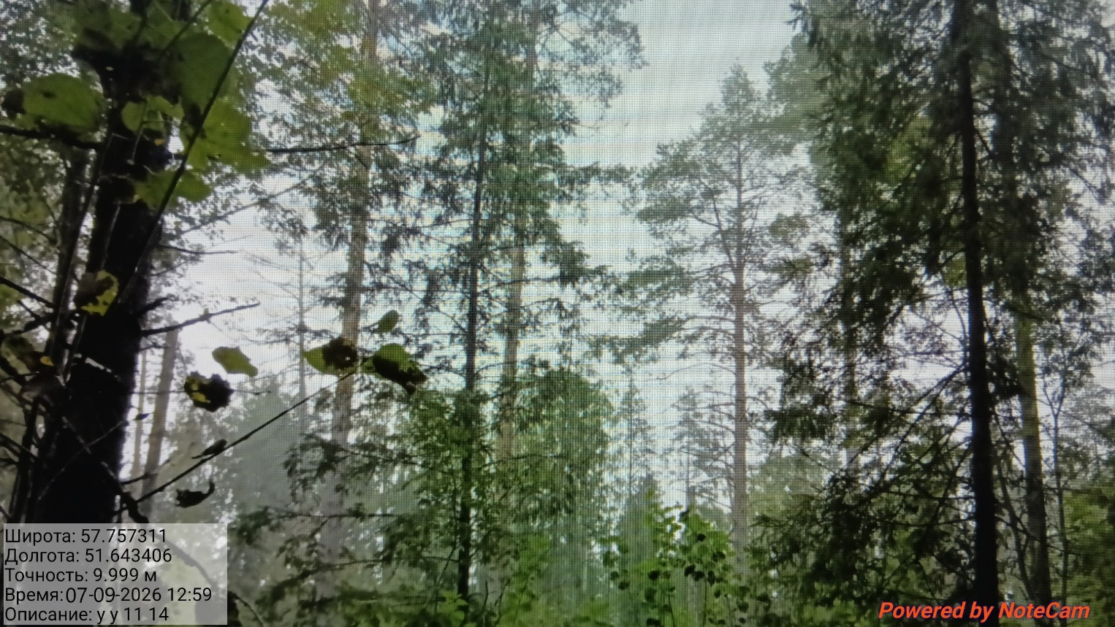
Исполнитель работ по проведению лесопатологического обследования:
Инженер-лесопатолог КОГКУ "Кировлесцентр" Усатов Е.А.
 |  |  |  | Приложение "4"
 |  |  |  | к акту лесопатологического обследования
Фотофиксация |  | Унинское |  |  | участковое лесничество
 |  |  |  |  | урочище(лесная дача)
 | квартал | 11 | выдел | 20 | лесопатологический выдел |  |  | 1
 |  |  |  |  |  |  | Площадь | 10,2
 |  |  |  |  |  | 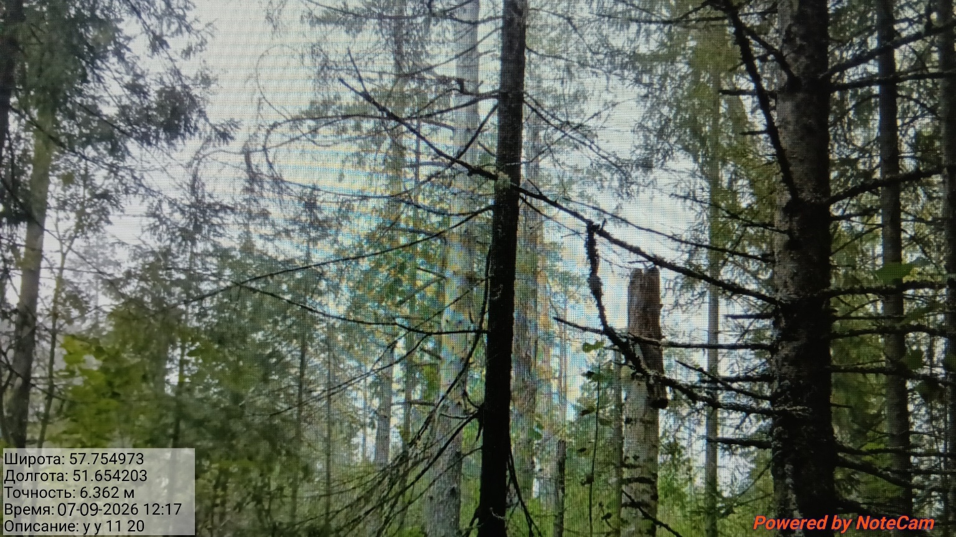
Исполнитель работ по проведению лесопатологического обследования:
Инженер-лесопатолог КОГКУ "Кировлесцентр" Усатов Е.А.
 |  |  |  | Приложение "4"
 |  |  |  | к акту лесопатологического обследования
Фотофиксация |  | Унинское |  |  | участковое лесничество
 |  |  |  |  | урочище(лесная дача)
 | квартал | 11 | выдел | 22 | лесопатологический выдел |  |  | 1
 |  |  |  |  |  |  | Площадь | 1,6
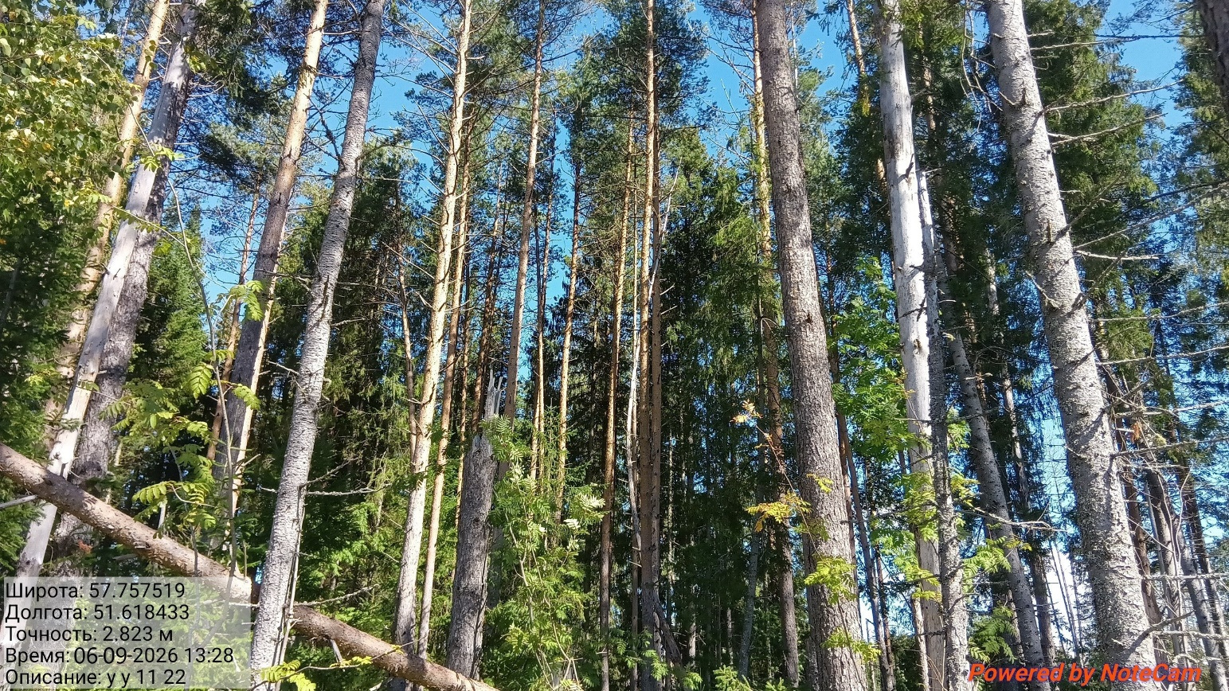
Исполнитель работ по проведению лесопатологического обследования:
Инженер-лесопатолог КОГКУ "Кировлесцентр" Усатов Е.А.

